Įsakymas netenka galios 2011-02-01:
Statistikos departamentas, Įsakymas
Nr. DĮ-246, 2010-12-09, Žin., 2010, Nr. 147-7549 (2010-12-16), i. k. 110417SISAK00DĮ-246
Dėl Kuro išteklių sunaudojimo ir atsargų statistinės ataskaitos EN-11 (mėnesinės), Elektros energijos gamybos ir paskirstymo statistinės ataskaitos EN-12 (mėnesinės), Durpių gavybos statistinės ataskaitos EN-14 (mėnesinės), Naftos ir naftos produktų statistinės ataskaitos EN-16 (mėnesinės) formų patvirtinimo

Suvestinė redakcija nuo 2010-01-08 iki 2011-01-31

Įsakymas paskelbtas: Žin. 2009, Nr. 7-245, i. k. 1084170ISAK00DĮ-240

STATISTIKOS DEPARTAMENTO
PRIE LIETUVOS RESPUBLIKOS VYRIAUSYBĖS GENERALINIO DIREKTORIAUS
ĮSAKYMAS

DĖL KURO IŠTEKLIŲ, SUNAUDOJIMO IR ATSARGŲ, ELEKTROS ENERGIJOS GAMYBOS IR PASKIRSTYMO, DURPIŲ GAVYBOS, NAFTOS IR NAFTOS PRODUKTŲ STATISTINIŲ ATASKAITŲ FORMŲ PATVIRTINIMO

2008 m. gruodžio 22 d. Nr. DĮ-240
Vilnius

Įgyvendindama Lietuvos Respublikos statistikos įstatymo (Žin., 1993, Nr. 54-1048; 1999, Nr. 114-3299) 12 straipsnio 2 dalį, Lietuvos Respublikos energetikos įstatymo (Žin., 2002, Nr. 56-2224), Lietuvos Respublikos naftos produktų ir naftos valstybės atsargų įstatymo (Žin., 2002, Nr. 72-3008), Lietuvos Respublikos Vyriausybės 2002 m. gruodžio 5 d. nutarimo Nr. 1901 „Dėl naftos produktų ir naftos valstybės atsargų sudarymo, tvarkymo, kaupimo ir kontrolės tvarkos bei minimalių naftos produktų kiekių patvirtinimo“ (Žin., 2002, Nr. 117-5255), Lietuvos Respublikos Vyriausybės 2002 m. spalio 3 d. nutarimo Nr. 1551 „Dėl Lietuvos Respublikos naftos produktų ir naftos valstybės atsargų įstatymo nuostatų įgyvendinimo ir Lietuvos Respublikos Vyriausybės 2001 m. vasario 22 d. nutarimo Nr. 200 „Dėl įgaliojimų suteikimo įgyvendinant Lietuvos Respublikos valstybės rezervo įstatymą“ pakeitimo“ (Žin., 2002, Nr. 97-4271) nuostatas ir atsižvelgdama į 1995 m. gruodžio 20 d. Tarybos reglamentą (EB) Nr. 2964/95, įdiegiantį žalios naftos importo ir pristatymo į Bendriją registravimą (OL 2004 m. specialusis leidimas, 12 skyrius, 1 tomas, p. 297), 2008 m. spalio 22 d. Europos Parlamento ir Tarybos reglamentą (EB) Nr. 1099/2008 dėl energetikos statistikos (OL 2008 L 304, p. 1):
1. Tvirtinu pridedamas mėnesinio periodiškumo statistinių ataskaitų formas*:
1.1. Neteko galios nuo 2010-01-08
Punkto naikinimas:
Nr. DĮ-286, 2009-12-02, Žin. 2009, Nr. 148-6647 (2009-12-15), i. k. 1094170ISAK00DĮ-286

1.2. Elektros energijos gamybos ir paskirstymo EN-12;
1.3. Neteko galios nuo 2010-01-08
Punkto naikinimas:
Nr. DĮ-286, 2009-12-02, Žin. 2009, Nr. 148-6647 (2009-12-15), i. k. 1094170ISAK00DĮ-286

1.4. Neteko galios nuo 2010-01-08
Punkto naikinimas:
Nr. DĮ-286, 2009-12-02, Žin. 2009, Nr. 148-6647 (2009-12-15), i. k. 1094170ISAK00DĮ-286

2. Laikau netekusiu galios Statistikos departamento prie Lietuvos Respublikos Vyriausybės generalinio direktoriaus 2007 m. gruodžio 28 d. įsakymą Nr. DĮ-303 „Dėl Kuro išteklių, sunaudojimo ir atsargų, Elektros energijos gamybos ir paskirstymo, Durpių gavybos, Naftos ir naftos produktų mėnesinio periodiškumo statistinių ataskaitų formų patvirtinimo“ (Žin., 2008, Nr. 3-115).
3. Nustatau, kad įsakymas įsigalioja nuo 2009 m. sausio 20 d.

GENERALINIO DIREKTORIAUS PIRMOJI PAVADUOTOJA VILIJA LAPĖNIENĖ

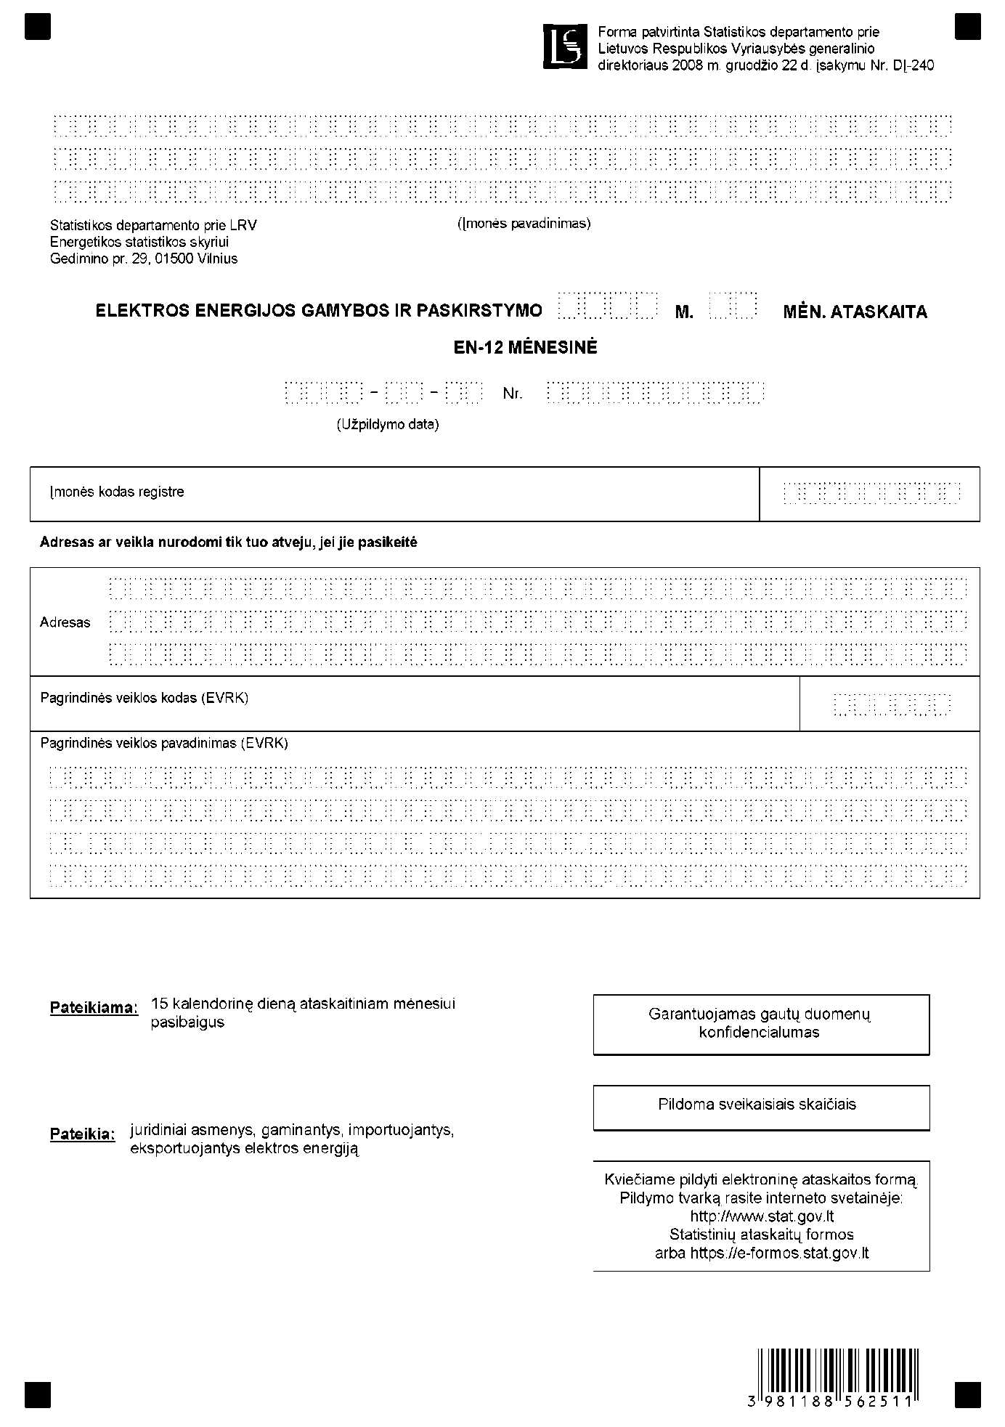

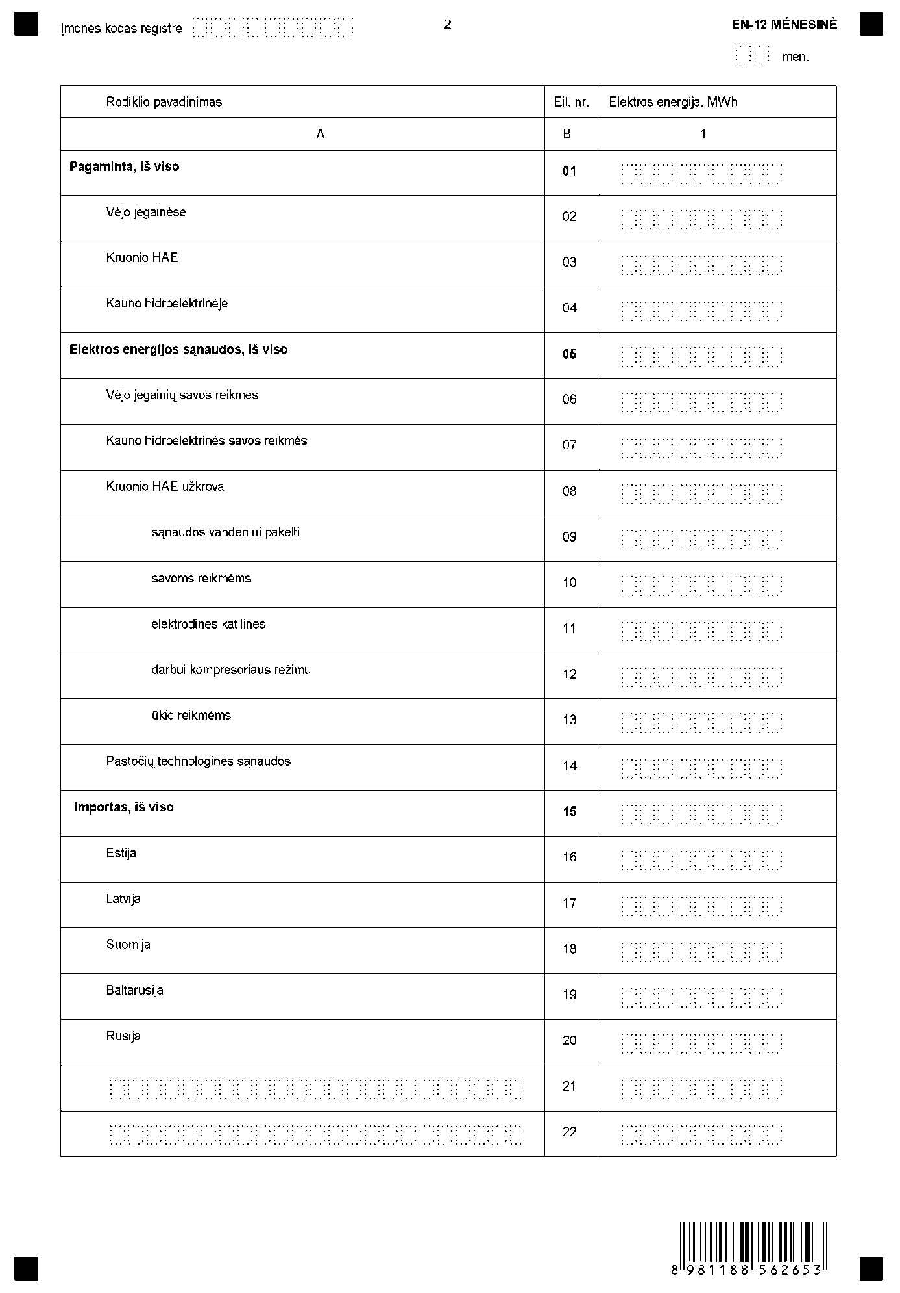

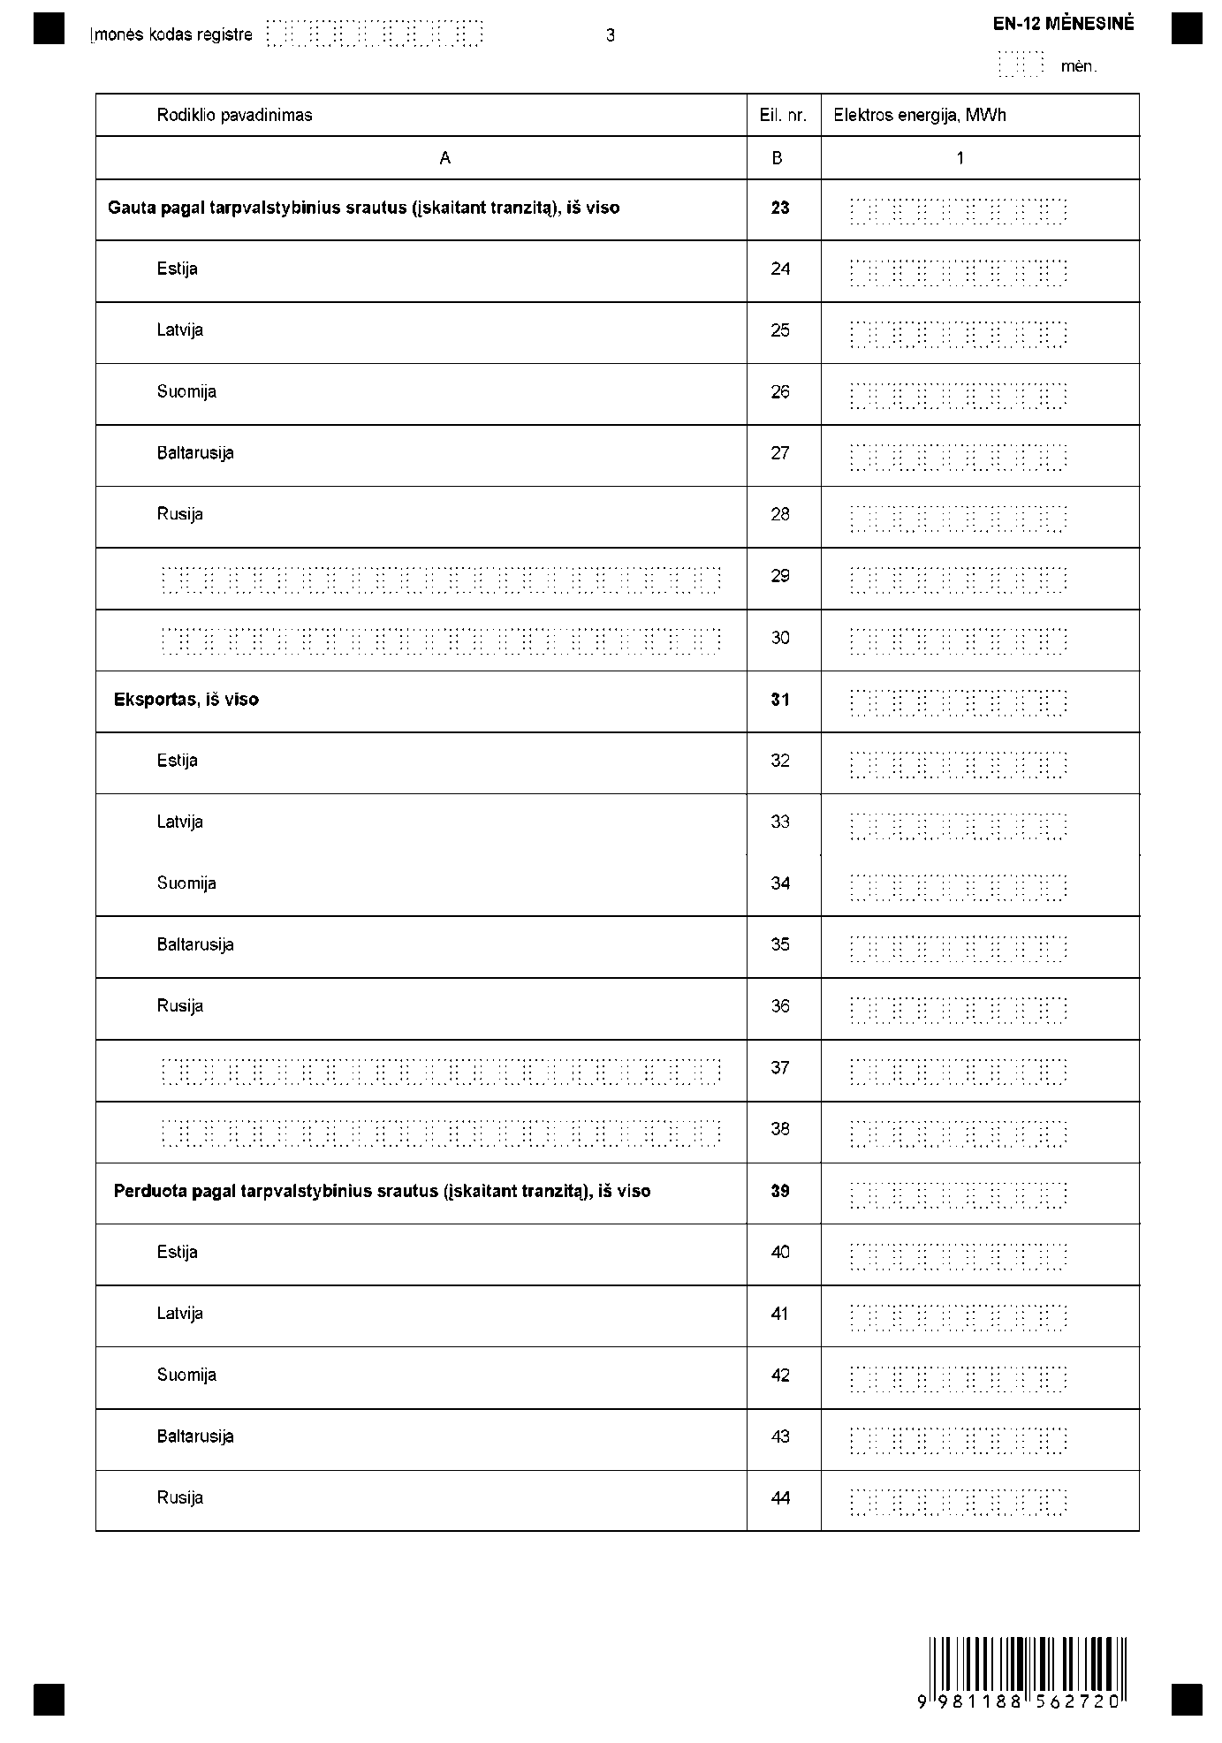

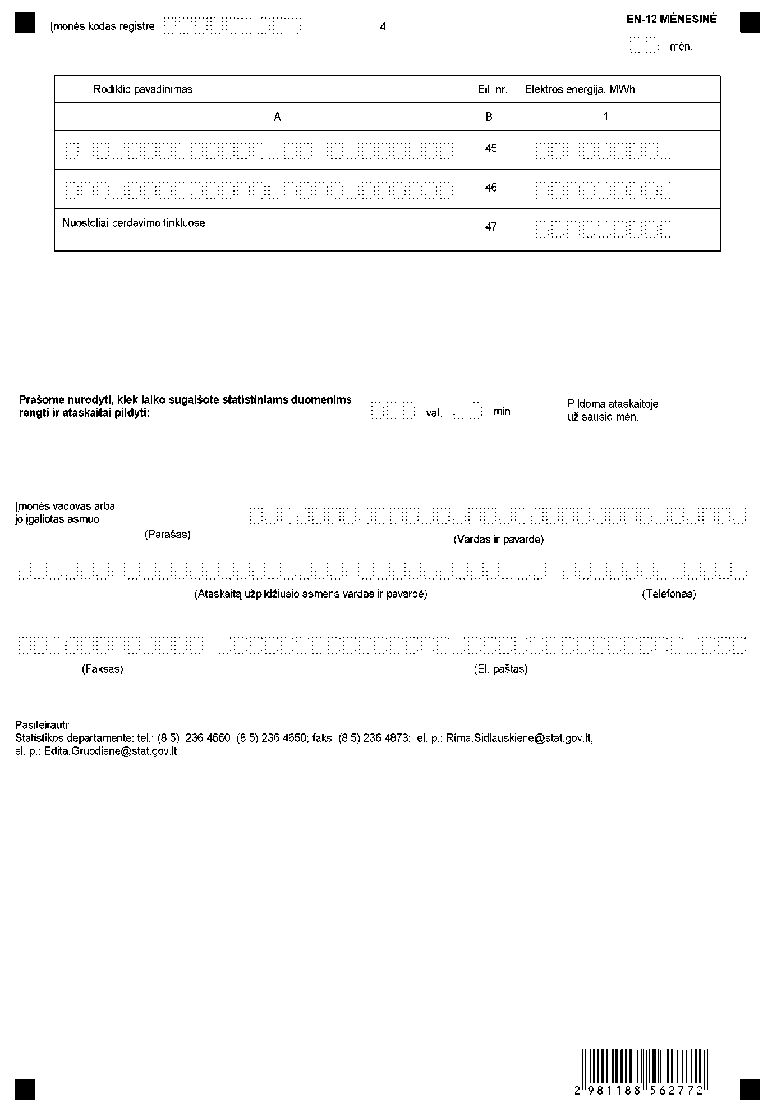

_________________
Elektros energijos gamybos ir
paskirstymo mėnesinės ataskaitos EN-12
priedas

INFORMACIJA DĖL ELEKTROS ENERGIJOS GAMYBOS IR PASKIRSTYMO STATISTINIO TYRIMO
(ataskaita EN-12)

STATISTINIO TYRIMO TEISINIS PAGRINDAS | Lietuvos Respublikos statistikos įstatymas (Žin., 1993, Nr. 54-1048; 1999, Nr. 114-3299);  Lietuvos Respublikos energetikos įstatymas (Žin., 2002, Nr. 56-2224);  2008 m. spalio 22 d. Europos Parlamento ir Tarybos reglamentas (EB) Nr. 1099/2008 dėl energetikos statistikos (OL 2008 L 304, p. 1).
STATISTINIO TYRIMO RŪŠIS, APIMTIS IR TIKSLAS | Atrankinis tyrimas. Ataskaitą pateikia juridiniai asmenys, gaminantys, importuojantys, eksportuojantys elektros energiją.  Tiriamasis laikotarpis – kalendorinis mėnuo.  Tyrimo tikslas – nustatyti elektros energijos gamybą ir paskirstymą. Tyrimo statistiniai duomenys naudojami sudarant Lietuvos kuro ir energijos balansą.
STATISTINĖS INFORMACIJOS PASKELBIMO LAIKAS IR VIETA | 58–60 dieną ataskaitiniam laikotarpiui pasibaigus – mėnesiniame pranešime „Lietuvos ekonominė ir socialinė raida“, Statistikos departamento prie Lietuvos Respublikos Vyriausybės interneto svetainėje http://www.stat.gov.lt
STATISTINIŲ DUOMENŲ PATEIKIMO PAREIGA | Lietuvos Respublikos statistikos įstatymo 14 straipsnio 2 dalis:  „Juridiniai asmenys privalo neatlygintinai teikti statistinius duomenis Oficialiosios statistikos darbų programai įgyvendinti.“
STATISTINIŲ DUOMENŲ KONFIDENCIALUMAS | Lietuvos Respublikos statistikos įstatymo 15 straipsnio 2 dalis:  „Oficialiosios statistikos duomenys, jeigu pagal juos tiesiogiai ar netiesiogiai galima identifikuoti respondentą, apie kurį ar kurio veiklos rezultatus buvo surinkti pirminiai statistiniai duomenys, yra konfidencialūs ir saugomi įstatymų nustatyta tvarka.“
STATISTINIŲ DUOMENŲ PATEIKIMO TVARKOS PAŽEIDIMAS | Lietuvos Respublikos statistikos įstatymo 17 straipsnis:  „Fiziniai asmenys, įmonių, įstaigų ar organizacijų vadovai ir kiti atsakingi už oficialiosios statistikos duomenų rengimą ir teikimą asmenys, pažeidę šio įstatymo ir kitų su statistika susijusių teisės aktų reikalavimus, atsako pagal Lietuvos Respublikos įstatymus.“  Lietuvos Respublikos administracinių teisės pažeidimų kodekso 1732 straipsnis (Žin., 1992, Nr. 21-610; 2000, Nr. 54-1557):  „Statistinių duomenų nepateikimas nustatyta tvarka oficialiąją statistiką tvarkančioms institucijoms ir įstaigoms arba melagingų statistinių duomenų joms pateikimas užtraukia baudą nuo 500 iki 1000 Lt.  Tokia pat veika, padaryta asmens, bausto administracine nuobauda už šio straipsnio pirmojoje dalyje numatytus pažeidimus, užtraukia baudą nuo 3000 iki 6000 Lt.  Dokumentų, patvirtinančių pateiktus statistinius duomenis, nepateikimas oficialiąją statistiką tvarkančių institucijų ir įstaigų valstybės tarnautojams arba šių dokumentų nuslėpimas, taip pat minėtų valstybės tarnautojų teisėtų reikalavimų nevykdymas užtraukia baudą pareigūnams nuo 500 iki 1000 Lt.“

_________________

Pakeitimai:

1.
Statistikos departamentas prie Lietuvos Respublikos Vyriausybės, Įsakymas
Nr. DĮ-286, 2009-12-02, Žin., 2009, Nr. 148-6647 (2009-12-15), i. k. 1094170ISAK00DĮ-286
Dėl kuro išteklių, sunaudojimo ir atsargų, durpių gavybos, naftos ir naftos produktų statistinių ataskaitų formų patvirtinimo

* Su formomis galima susipažinti „Valstybės žinių“ interneto tinklalapyje www.valstybes-zinios.lt.

